MAANDPROGRAMMA RAKWI
NOVEMBER – DECEMBER

4 november:
Hij komt, hij komt, de lieve goede Sint mijn beste vriend, jouw beste vriend de vriend van ieder kind!

11 november:
Spieter, spetter, spater, vandaag spelen we in … DE MODDER! Trek je laarzen aan want vandaag zullen we op ploetertocht gaan! WOEHOEEE!!!

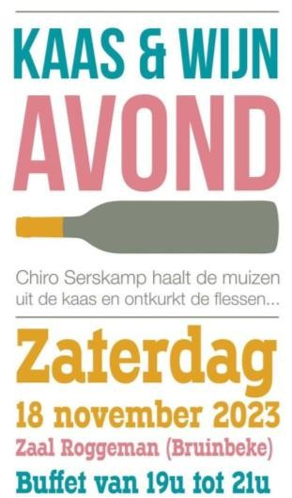
18 november:
Kaas en wijn! De tafels zullen dankzij onze knutselwerkjes mooi versierd zijn!

Jullie zijn allemaal welkom op onze jaarlijkse Kaas- en wijnavond in Zaal Roggeman. Een topbuffet met groot assortiment kazen of een rijkelijk gevulde vleesschotel: aan jou de keuze! Volwassenen: €20 - Kinderen (-12j): €10
Inschrijven kan tem 12 november via: https://forms.gle/CpkNHZ5ehX2vqPqd7

25 november:
Maak je klaar voor een ervaring! Wat staat ons te wachten, dat houden we nog even geheim, maar één ding is zeker: het wordt een avontuur…

2 december:
Laat de dobbelstenen rollen, de kaarten vliegen en de glaasjes klinken! Dat jullie veel water kunnen drinken hebben jullie al bewezen op de pisquiz, maar nu is het tijd voor wat competitieve drinkspelletjes!

9 december:
We halen de beamer van onder het stof en schuiven alle zetels in ons lokaal, want we toveren de Chiro om tot een echte filmzaal!
Hierna zijn jullie allemaal welkom op de kerstmarkt aan ’t Ankerpunt, waar ook de Chiro een gezellig kraampje zal hebben!

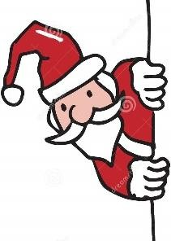Vrijdagavond 15 december:
Telefoonnummers leiding:
Jasper: 0478 25 90 12 Quinten: 0471 55 95 74
Julie D.P.: 0474 42 90 56 Xander: 0492 40 81 80
Lore: 0472 08 36 03 Morgan: 0467 09 91 45
Doe jullie mooiste outfit maar al aan want vanavond is het kerstfeestjeeeee!!! Het uur wanneer jullie welkom zijn zal later nog gecommuniceerd worden. Gelieve ook een leuk cadeautje mee te brengen met een waarde van €5.

23 december & 30 december:
Deze zaterdagen is er GEEN CHIRO. We wensen jullie alvast prettige feestdagen en zien jullie
graag terug in 2024! xxx de leiding

